Весенняя Неделя добра в МБУДО ЦДТ «Олимп»
С 18 по 24 апреля 2016 года педагогами и обучающимися МБУДО ЦДТ «Олимп» были проведены благотворительные мероприятия в рамках осенней Недели добра.
18 и 19 апреля 2016 года заведующей организационно – массового отдела Гапаровой Я.Р. и педагогом - организатором Семеновой Еленой Валерьевной была организована «Добрая ярмарка».
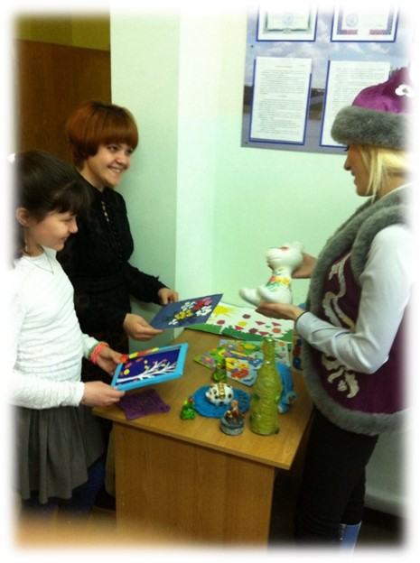
20 и 21 апреля 2016 года заведующей организационно – массового отдела Гапаровой Я.Р и методистом Шабаевой В.А. была организована «Работа бюро Добрых услуг».
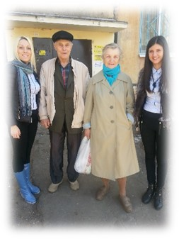 | 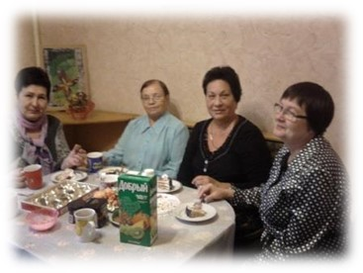

23 апреля 2016 года педагогами ЦДТ «Олимп» был проведен субботник, по благоустройству территории Центра в рамках акции «Добрый двор».
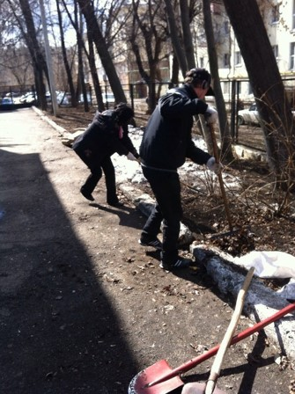 | 